Федеральное государственное бюджетное образовательное учреждение высшего образования
«Новосибирский государственный технический университет»

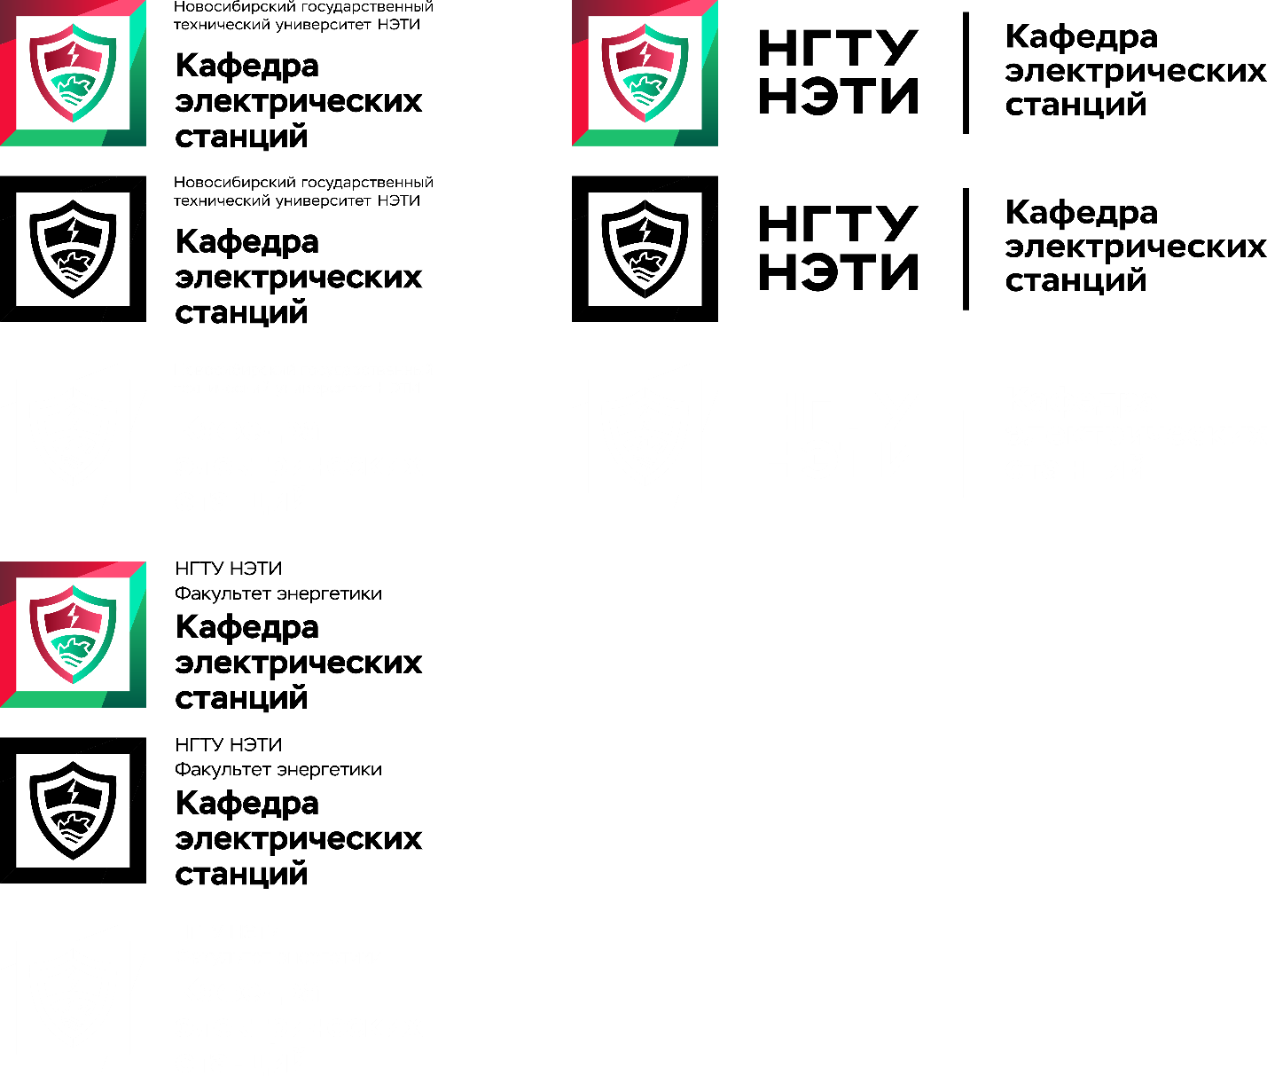

ИНФОРМАЦИОННОЕ ПИСЬМО

Международная интернет-олимпиада по релейной защите и автоматизации электроэнергетических систем
22 ноября 2019 г.

Новосибирский государственный технический университет приглашает студентов электротехнических и электроэнергетических направлений очной формы обучения и школьников, принять участие в Международной интернет-олимпиаде по релейной защите и автоматизации электроэнергетических систем, которая состоится 22 ноября 2019 г.

Цель олимпиады:
Повышение качества подготовки студентов по направлению релейная защита и автоматика, формирование у школьников и студентов интереса к избранной профессии, выявление одаренной молодежи и формирование кадрового потенциала.

Важные даты:
20 ноября – окончание приема заявок на участие
22 ноября – проведение олимпиады
25 ноября – объявление результатов

Условия проведения:
Участниками Олимпиады могут быть студенты образовательных учреждений высшего образования, обучающиеся по программам направления подготовки 13.03.02 «Электроэнергетика и электротехника» (бакалавриат) и 13.04.02 «Электроэнергетика и электротехника» (магистратура) очной формы обучения, а также школьники, обучающиеся в государственных, муниципальных и негосударственных образовательных организациях, реализующих основные общеобразовательные программы основного общего и среднего (полного) общего образования.
Участие в Олимпиаде индивидуальное. Для участия в олимпиаде необходимо до 20 ноября 2019 г. включительно пройти регистрацию на сайте http://fondsmena.ru/project/olymp-rza/.
Участие в Олимпиаде бесплатное.
Олимпиада пройдет в on-line режиме на программной платформе электронной среды обучения НГТУ DiSpace. Ссылка на платформу, логин и пароль для входа будут высланы участнику после регистрации. Длительность Олимпиады – 180 минут. Решения заданий загружаются на платформу DiSpace в виде сканированного документа (допускается фото разрешением не менее 300 dpi)

Тематика задач (студенты):
– конструкция и принцип действия простых электромеханических реле (РТ 40, РН-50, РТ-80 и др.);
– ступенчатые токовые и дистанционные защиты;
– токовые направленные защиты;
– дифференциальная защита трансформатора;
– трансформаторы тока в релейной защите
– частотная автоматика;
– анализ осциллограмм аварийных событий.

Тематика задач (школьники):
– законы постоянного тока: электрические цепи, виды соединения проводников, закон Ома для участка цепи и для полной цепи;
– переменный электрический ток, работа и мощность переменного и постоянного тока;
– электроёмкость, конденсаторы;
– генерирование и передача электрической энергии;
– работа силы, энергия, законы сохранения;
– приборы для измерения электрических величин (амперметр, вольтметр).

Подробная информация о сроках, порядке проведения, критериях оценки и подведении итогов Олимпиады представлена в Положении о проведении Международной интернет-олимпиады по релейной защите и автоматизации электроэнергетических систем.

Координатор Олимпиады от НГТУ:
Русина Анастасия Георгиевна, заведующий кафедрой электрических станций
тел.: 8-913-911-84-05, e-mail: rusina@corp.nstu.ru

Оперативная информация об Олимпиаде размещается на официальной странице кафедры электрических станций в социальной сети ВКонтакте https://vk.com/nstu_elst.

